BÁO CÁO THỰC HÀNH


Môn học: Ngôn ngữ lập trình C#
Sinh viên thực hiện: Võ Minh Vỹ
Mã sinh viên: 3123411349

THỰC HÀNH LAB 05
Phần 05c: Windows Form nâng cao – Bài tập về nhà
Bài 1:Nội dung chương trình từ điển Anh – Việt và Việt – Anh
Yêu cầu:
− Khi nhập vào combobox từ cần tra thì chương trình sẽ dò tìm đến chữ nào khớp
với ký tự gần nhất.
− Khi nhấn button Enter hoặc double click vào từ cần tra thì nghĩa tương ứng của
từ sẽ hiển thị vào textbox bên phải tương ứng.
− Danh sách các từ lƣu sẵn vào List

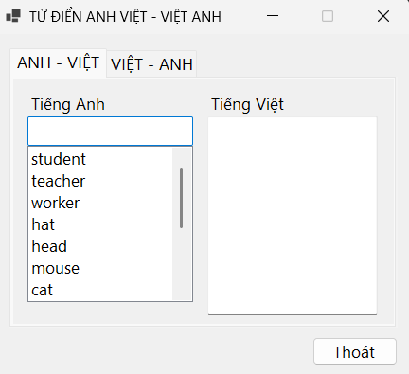
Giải thích bài làm: Chương trình xây dựng từ điển Anh–Việt và Việt–Anh bằng hai mảng dữ liệu có vị trí tương ứng.
Người dùng nhập từ, hệ thống tìm kiếm và so sánh với dữ liệu đã lưu để lấy nghĩa tương ứng.
Nếu tìm thấy, kết quả được hiển thị; nếu không, chương trình thông báo không tìm thấy từ.
Bài 2: chương trình thêm các phần tử vào listbox (listbox được chọn nhiều phần
tử) các số tự nhiên N được nhập từ textbox.
: button lệnh thực hiện các công việc sau:
− Tính tổng các phẩn tử trong Listbox, hiển thị lên Messagebox.
− Xóa phần tử đầu và cuối của listbox.
− Xóa các phần tử đang chọn trong listbox.
− Tăng giá trị mỗi phần tử lên 2.
− Thay mỗi giá trị của mỗi phần tử bằng bình pương của chính nó
− Thực hiện chọn các phần tử trong listbox là số chẵn.
− Thực hiện chọn các phần tử trong listbox là số lẻ.

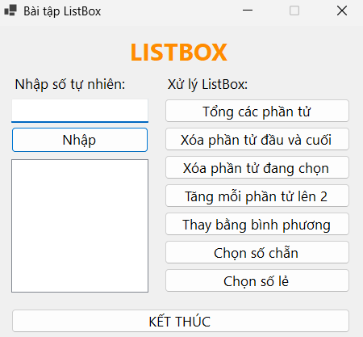
Giải thích: Chương trình cho phép người dùng nhập các số tự nhiên vào ListBox và thực hiện nhiều thao tác xử lý như tính tổng, xóa phần tử đầu/cuối, xóa các phần tử được chọn, tăng mỗi phần tử lên 2 và tính bình phương. Ngoài ra, chương trình còn hỗ trợ tìm và chọn các số chẵn hoặc số lẻ bằng phép chia dư cho 2. Dữ liệu nhập được kiểm tra hợp lệ trước khi thêm vào danh sách nhằm hạn chế lỗi trong quá trình xử lý.
Bài 3: Thiết kế giao diện nhập danh bạ với yêu cầu nhƣ sau:
Yêu cầu:
− Khi form được load lên treeView chứa tất cả các ký tự từ A→ Z.
− Nhằm mục đích tiện lợi cho ngƣời sử dụng, khi muốn thêm một ngƣời mới vào
danh bạ, chương trình sẽ đƣa ngƣời này vào treeView ở vị trí node tương ứng với chữ
cái đầu của tên (xem hình).
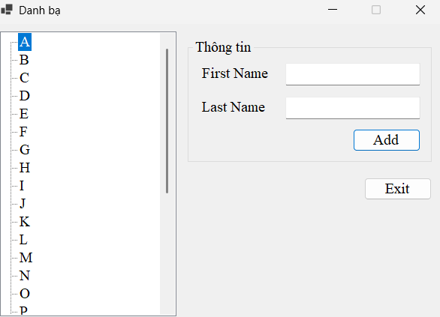
- Giải thích: Chương trình tìm đúng nhánh chữ cái đầu trong TreeView, sau đó thêm người mới vào nhánh đó.
- Expand() mở nhánh vừa thêm, còn EnsureVisible() giúp liên hệ mới được nhìn thấy trên màn hình.
- Sau khi thêm thành công, các ô nhập được xóa và con trỏ quay lại ô First Name.
- Nút Exit dùng để đóng chương trình.
Chương trình xây dựng danh bạ bằng điều khiển TreeView, trong đó các liên hệ được phân loại theo chữ cái đầu từ A đến Z. Người dùng nhập họ và tên, hệ thống kiểm tra dữ liệu, loại bỏ dấu tiếng Việt ở ký tự đầu của tên để xác định nhánh phù hợp, sau đó thêm liên hệ vào danh sách. Người dùng có thể tiếp tục thêm nhiều liên hệ hoặc nhấn Exit để kết thúc chương trình.

Bài 4: Thiết kế form có giao diện thực hiện đếm ngược thời gian:

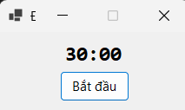
Giải thích : Đây là chương trình đồng hồ đếm ngược 30 phút bằng Windows Forms.
- Khi chạy, biến tongGiay được gán bằng 30 * 60 = 1800 giây và thời gian hiển thị là 30:00.
- Khi nhấn nút Bắt đầu, Timer được khởi động với chu kỳ 1 giây, đồng thời nút được vô hiệu hóa để tránh bấm nhiều lần.
- Mỗi lần Timer phát sinh sự kiện Tick, biến tongGiay giảm 1; chương trình tính số phút bằng phép chia / 60 và số giây bằng phép chia dư % 60.
- Thời gian được hiển thị theo định dạng phút:giây, ví dụ 29:59, 29:58.
- Khi tongGiay bằng 0, Timer dừng lại, nút Bắt đầu được bật lại và thông báo “Hết giờ!” xuất hiện.
- Khi đóng form, timer.Dispose() được gọi để giải phóng tài nguyên.

Bài 5: Thiết kế form main có menustrip, gắn tất cả bài tập trong tuần này và hiển thị
các form khi chọn menu tướng ứng.
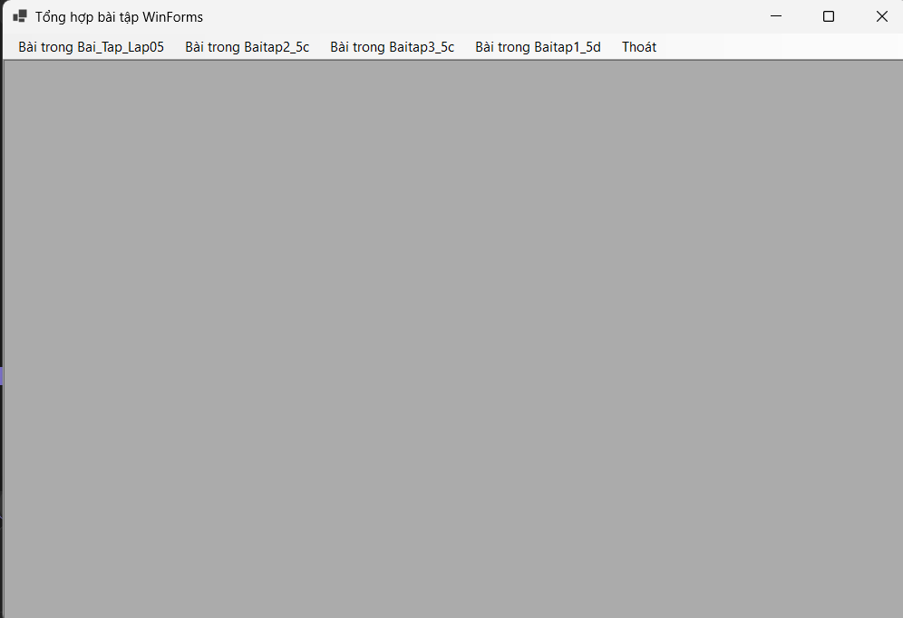
- Giải thích: Program.cs là điểm bắt đầu chương trình. Dòng Application.Run(new FrmMain()) mở form chính FrmMain.
- FrmMain.cs thiết lập giao diện chính, tạo thanh menu gồm các mục Bài 1, Bài 2, Bài 3, Bài 4 và Thoát.
- Thuộc tính IsMdiContainer = true cho phép FrmMain làm cửa sổ cha, các bài tập được mở bên trong cửa sổ này.
- Khi nhấn từng menu, chương trình tạo đối tượng form tương ứng, gán:
f.MdiParent = this;
để xác định form đó là cửa sổ con của FrmMain, sau đó dùng f.Show() để hiển thị.
- Mỗi menu liên kết với một hàm xử lý sự kiện như bai1_Click, bai2_Click, bai3_Click và bai4_Click.
- Menu Thoát gọi this.Close() để đóng toàn bộ chương trình.
- FrmDongHo.cs hiện đang là một lớp rỗng và chưa được sử dụng trong chương trình.
- Form1.Designer(4).cs chỉ là file giao diện mẫu được Visual Studio tạo ra, hiện không chứa chức năng xử lý chính.

Bài 6: Thiết kế form Quản lý Lớp nhƣ hình mẫu sau:
Yêu cầu:
− Chức năng thêm dữ liệu:
+ Nhập thông tin cho trƣờng Mã khoa, Mã lớp, Tên lớp, sau đó nhấn vào
button Thêm thì 3 thông tin Mã khoa, Mã lớp, Tên lớp vừa nhập sẽ được lƣu vào bảng
Lop trong cơ sở dữ liệu QLSinhVien.
+ Mã khoa, Mã lớp, Tên lớp không được để trống.
− Chức năng xóa dữ liệu:
+ Nhập thông tin cho trƣờng Mã lớp, sau đó nhấn button Xóa thì thông tin của
Lớp có mã lớp vừa nhập sẽ bị xóa khỏi bảng Lop trong cơ sở dữ liệu.
+ Mã lớp không được để trống, Mã khoa, Tên lớp không nhập dữ liệu.
− Chức năng sửa dữ liệu:
+ Nhập thông tin cho trƣờng Mã lớp, Mã khoa, Tên lớp, sau đó nhấn button Sửa
thì thông tin của Lớp trong cơ sở dữ liệu sẽ thay đổi (Mã khoa, Tên lớp thay đổi tướng
ứng Mã lớp vừa nhập vào).
+ Mã lớp không để trống, Mã khoa, Tên lớp phải có ít nhất 1 trƣờng có dữ liệu.

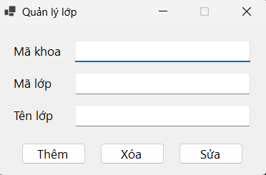
- Giải thích: Khi nhấn Sửa, người dùng bắt buộc nhập MaLop, sau đó có thể nhập MaKhoa hoặc TenLop cần thay đổi. Câu lệnh UPDATE sử dụng COALESCE để giữ lại dữ liệu cũ nếu ô tương ứng bị bỏ trống.
- Hàm ThucHien() là hàm dùng chung để mở kết nối, truyền tham số, thực thi câu lệnh SQL và kiểm tra số dòng bị ảnh hưởng.
- Chương trình sử dụng tham số @MaLop, @MaKhoa, @TenLop nhằm tránh lỗi SQL Injection và xử lý dữ liệu an toàn.
- Nếu thêm mã lớp đã tồn tại, chương trình bắt lỗi SQL và thông báo “Mã lớp đã tồn tại!”.

Chương trình xây dựng chức năng quản lý lớp học bằng Windows Forms kết hợp với SQL Server. Người dùng có thể thêm, xóa và sửa thông tin lớp gồm mã khoa, mã lớp và tên lớp. Mỗi thao tác đều được kiểm tra dữ liệu đầu vào, thực hiện thông qua câu lệnh SQL có tham số và thông báo kết quả cho người dùng. Hàm xử lý chung giúp mở kết nối cơ sở dữ liệu, thực thi lệnh và xử lý các lỗi phát sinh trong quá trình làm việc.

